绝密★启用前

2013年普通高等学校招生全国统一考试（湖南卷）
数学（理工农医类）
本试卷包括选择题、填空题和解答题三部分，共5页，时量120分钟，满分150分。

一、选择题：本大题共8小题，每小题5分，共40分.在每小题给出的四个选项中，只有一项是符合题目要求的.
1.复数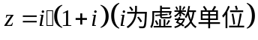在复平面上对应的点位于
A．第一象限 B．第二象限 C．第三象限 D．第四象限
【答案】 B
【解析】 z = i·(1+i) = i – 1,所以对应点(-1,1).选B
选B

2.某学校有男、女学生各500名.为了解男女学生在学习兴趣与业余爱好方面是否存在显著差异，拟从全体学生中抽取100名学生进行调查，则宜采用的抽样方法是
A．抽签法 B．随机数法 C．系统抽样法 D．分层抽样法
【答案】 D
【解析】 因为抽样的目的与男女性别有关，所以采用分层抽样法能够反映男女人数的比例。
选D

3.在锐角中，角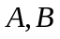所对的边长分别为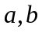.若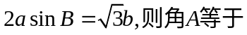
A．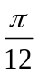 B．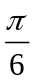 C． D．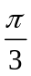
【答案】 D
【解析】
选D
4.若变量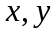满足约束条件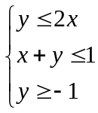，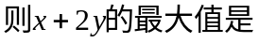
A．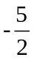 B． C． D．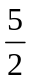
【答案】 C
【解析】 区域为三角形，直线u = x + 2y 经过三角形顶点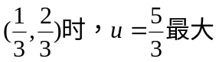
选C

5.函数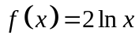的图像与函数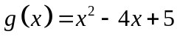的图像的交点个数为
A．3 B．2 C．1 D．0
【答案】 B
【解析】 二次函数的图像开口向上，在x轴上方，对称轴为x=2，g(2) = 1； f(2) =2ln2=ln4>1.所以g(2) < f(2), 从图像上可知交点个数为2
选B

6. 已知是单位向量，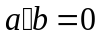.若向量满足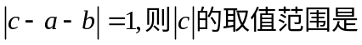
A．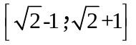 B．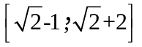
C．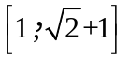 D．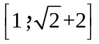
【答案】 A
【解析】 的模为1，可以在单位圆中解得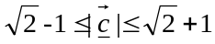。
选A

7．已知棱长为1的正方体的俯视图是一个面积为1的正方形，则该正方体的正视图的面积不可能等于
A． B． C．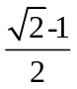 D．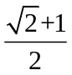
【答案】 C
【解析】 由题知，正方体的棱长为1，
。
选C

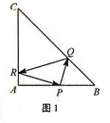
8.在等腰三角形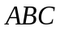中，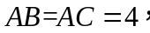点是边上异于的一点，光线从点出发，经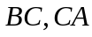发射后又回到原点（如图）.若光线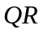经过的中心，则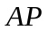等
A． B．
C． D．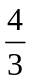
【答案】 D
【解析】 使用解析法。
。
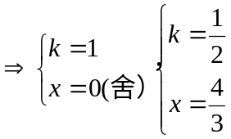
选D

二、填空题：本大题共8小题，考生作答7小题，每小题5分，共35分.
（一）选做题（请考生在第9、10、11三题中任选两题作答，如果全做，则按前两题计分）
9.在平面直角坐标系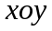中，若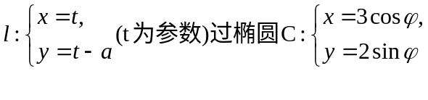
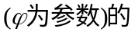右顶点，则常数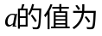 3 .
【答案】 3
【解析】

10.已知 12 .
【答案】 12
【解析】 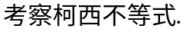
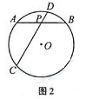
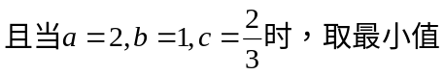.

11.如图2，在半径为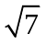的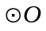中,弦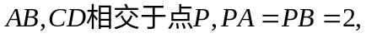
.
【答案】 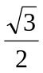
【解析】

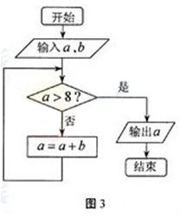
- 必做题（12-16题）
12.若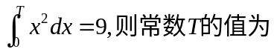 3 .
【答案】 3
【解析】
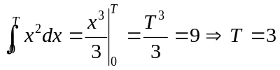

13.执行如图3所示的程序框图，如果输入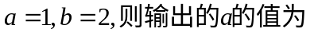 9 .
【答案】 9
【解析】 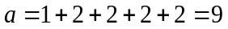

14．设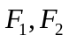是双曲线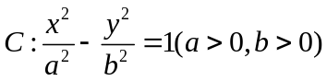的两个焦点，P是C上一点，若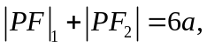且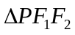的最小内角为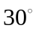，则C的离心率为___。

【答案】 
【解析】 设P点在右支上，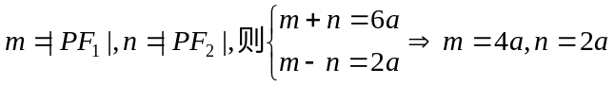
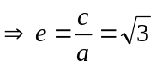

15．设为数列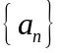的前n项和，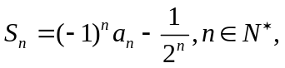则
（1）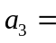_____；
（2）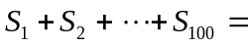___________。
【答案】
【解析】 设P点在右支上，

16．设函数
（1）记集合，则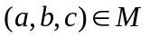所对应的的零点的取值集合为__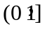__。

【答案】
【解析】 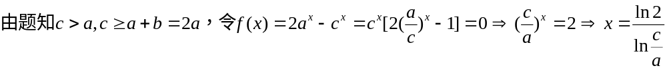
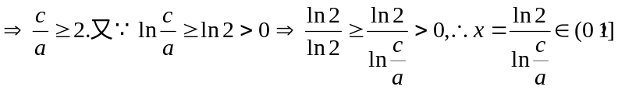。
所以f(x)的零点集合为

（2）若 ①②③ .（写出所有正确结论的序号）
①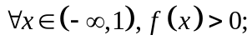
②
③若
【答案】 ①②③
【解析】 1
所以①正确。
所以②正确。
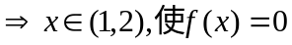。所以③正确。

三、解答题：本大题共6小题，共75分。解答应写出文字说明、证明过程或演算步骤.
17．（本小题满分12分）
已知函数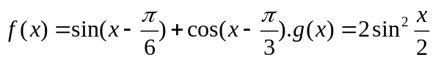。
（I）若是第一象限角，且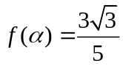。求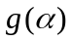的值；
（II）求使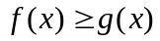成立的x的取值集合。
【答案】 （I） （II）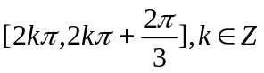
【解析】 （I）.

（II）
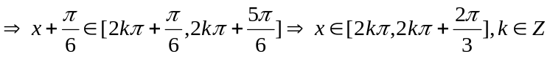.(完)

18．（本小题满分12分）
某人在如图4所示的直角边长为4米的三角形地块的每个格点（指纵、横的交叉点记忆三角形的顶点）处都种了一株相同品种的作物。根据历年的种植经验，一株该种作物的年收获量Y（单位：kg）与它的“相近”作物株数X之间的关系如下表所示：
X | 1 | 2 | 3 | 4
Y | 51 | 48 | 45 | 42
这里，两株作物“相近”是指它们之间的直线距离不超过1米。
（I）从三角形地块的内部和边界上分别随机选取一株作物，求它们恰好“相近”的概率；
（II）从所种作物中随机选取一株，求它的年收获量的分布列与数学期望。

【答案】 （Ⅰ） 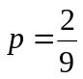 （Ⅱ）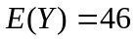
【解析】 (Ⅰ) 由图知，三角形边界共有12个格点,内部共有3个格点.
从三角形上顶点按逆时针方向开始，分别有0,0,1,1,0,1,1,0,0,1,2,1对格点，共8对格点恰好“相近”。
所以，从三角形地块的内部和边界上分别随机选取一株作物，它们恰好“相近”的概率
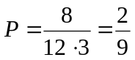

（Ⅱ）三角形共有15个格点。
与周围格点的距离不超过1米的格点数都是1个的格点有2个，坐标分别为(4,0),(0,4)。
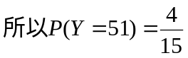
与周围格点的距离不超过1米的格点数都是2个的格点有4个，坐标分别为(0,0), (1,3), (2,2),(3,1)。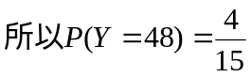
与周围格点的距离不超过1米的格点数都是3个的格点有6个，坐标分别为(1,0), (2,0), (3,0),(0，1,) ,(0，2),(0，3,)。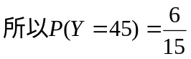
与周围格点的距离不超过1米的格点数都是4个的格点有3个，坐标分别为(1，1), (1,2), (2,1)。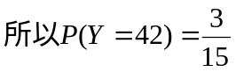
如下表所示：
X | 1 | 2 | 3 | 4
Y | 51 | 48 | 45 | 42
频数 | 2 | 4 | 6 | 3
概率P | 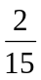 | 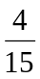 | 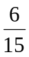 | 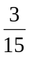

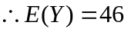. (完)
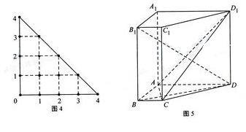
19．（本小题满分12分）如图5，在直棱柱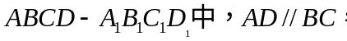
（I）证明：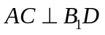；
（II）求直线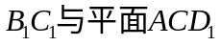所成角的正弦值。
【答案】 （Ⅰ） 见下 （Ⅱ）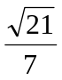
【解析】 (Ⅰ)
. (证毕)

（Ⅱ）
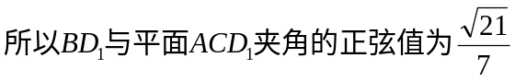。(完)

20．（本小题满分13分）
在平面直角坐标系xOy中，将从点M出发沿纵、横方向到达点N的任一路径成为M到N的一条“L路径”。如图6所示的路径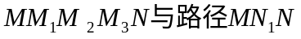都是M到N的“L路径”。某地有三个新建的居民区，分别位于平面xOy内三点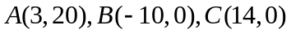处。现计划在x轴上方区域（包含x轴）内的某一点P处修建一个文化中心。
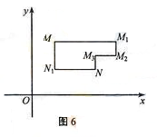
（I）写出点P到居民区A的“L路径”长度最小值的表达式（不要求证明）；
（II）若以原点O为圆心，半径为1的圆的内部是保护区，“L路径”不能进入保护区，请确定点P的位置，使其到三个居民区的“L路径”长度值和最小。

【答案】 （Ⅰ）d= |x – 3| + |y – 20|，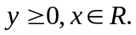

（Ⅱ）当点P(x,y)满足P(3,1)时, 其到三个居民区的“L路径”长度值和最小为45
【解析】 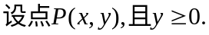
(Ⅰ) ,
，其中

（Ⅱ）本问考查分析解决应用问题的能力，以及绝对值的基本知识。
点P到A,B,C三点的“L路径”长度之和的最小值d = 水平距离之和的最小值h + 垂直距离之和的最小值v。且h和v互不影响。显然当y=1时，v = 20+1=21；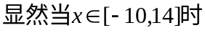，水平距离之和h=x – (-10) + 14 – x + |x-3| 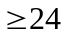,且当x=3时，h=24.因此,当P(3,1)时，d=21+24=45.
所以，当点P(x,y)满足P(3,1)时,点P到A,B,C三点的“L路径”长度之和d的最小值为45.

21．（本小题满分13分）
过抛物线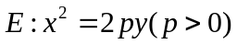的焦点F作斜率分别为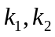的两条不同的直线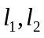，且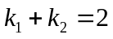，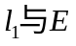相交于点A，B，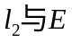相交于点C，D。以AB，CD为直径的圆M，圆N（M，N为圆心）的公共弦所在的直线记为。

（I）若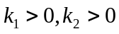，证明；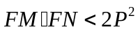；
（II）若点M到直线的距离的最小值为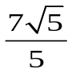，求抛物线E的方程。

【答案】 （Ⅰ） 见下 （Ⅱ）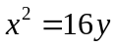
【解析】 (Ⅰ)
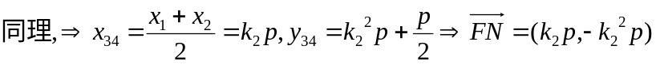.
所以，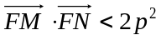成立. (证毕)

（Ⅱ）
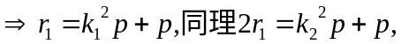
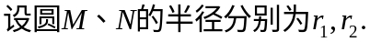则，
.
.(完)

22．（本小题满分13分）
已知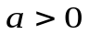，函数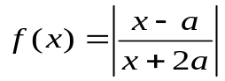。
（I）；记求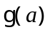的表达式；
（II）是否存在，使函数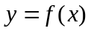在区间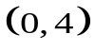内的图像上存在两点，在该两点处的切线相互垂直？若存在，求的取值范围；若不存在，请说明理由。

【答案】 （Ⅰ） 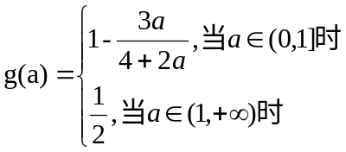 （Ⅱ）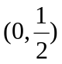
【解析】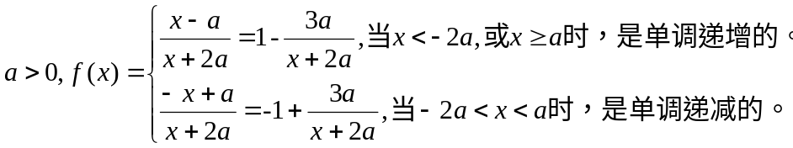
(Ⅰ)
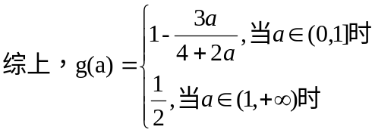
（II）由前知，y=f(x)的图像是由两段反比例函数的图像组成的。因此，若在图像上存在两点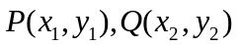满足题目要求，则P,Q分别在两个图像上，且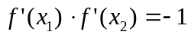。
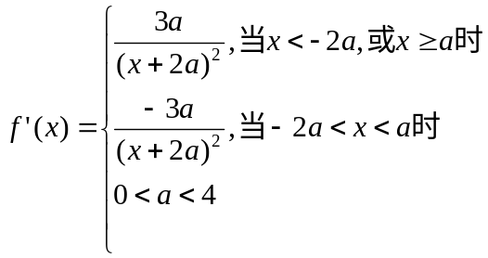
不妨设
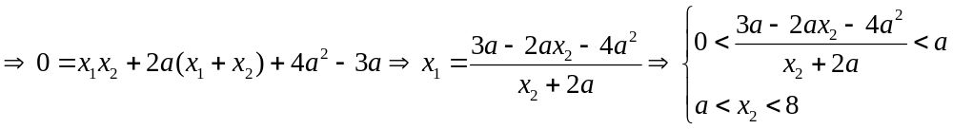
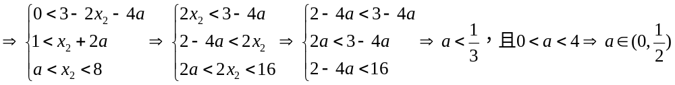
所以，当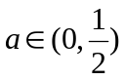时，函数在区间内的图像上存在两点，在该两点处的切线相互垂直.(完)

